LAB 1: BẮT GÓI TIN TELNET - SSH
1150080104 - Vũ Bá Lực - 11-ĐH-THMT
Trả lời câu hỏi sau thực hành
1. Telnet và SSH là gì và được ứng dụng trong trường hợp nào?
Telnet và SSH đều là giao thức dùng để truy cập và quản trị máy tính từ xa thông qua mạng. Telnet thường dùng trong các bài lab hoặc hệ thống cũ vì dữ liệu truyền đi không được mã hóa. SSH được dùng phổ biến hơn trong thực tế để đăng nhập, quản trị server và truyền dữ liệu an toàn.
2. So sánh Telnet và SSH.
Telnet dùng TCP port 23 và truyền dữ liệu dưới dạng plaintext nên dễ bị nghe lén. SSH dùng TCP port 22, mã hóa phiên làm việc và có cơ chế xác thực, kiểm tra toàn vẹn. Vì vậy SSH an toàn hơn Telnet và phù hợp với môi trường thực tế.
3. Khi sử dụng SSH, còn có cách nào để đăng nhập ngoài username và mật khẩu truyền thống? Thực hiện demo minh họa kèm theo.
Có thể dùng xác thực bằng cặp khóa public key hoặc private key. Client giữ private key, còn public key được lưu trên server. Khi đăng nhập, server kiểm tra client có chứng minh được quyền sở hữu private key hay không.
Demo có thể thực hiện trên Kali:
ssh-keygen -t ed25519
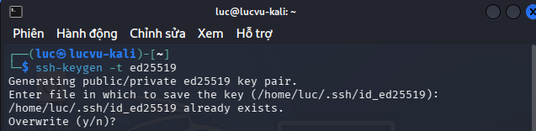
ssh-copy-id uitlab@192.168.1.41
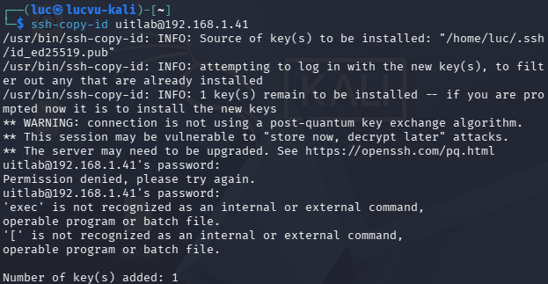
ssh uitlab@192.168.1.41
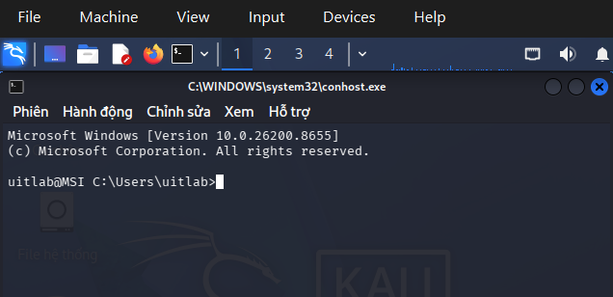
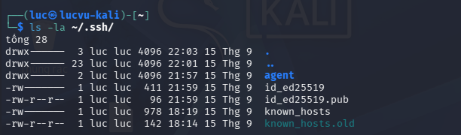
Sau khi cấu hình, SSH có thể đăng nhập bằng private key thay vì gửi mật khẩu. Phần này là phương án demo bổ sung, chưa được thể hiện trong kết quả bắt gói của Lab 1 hiện tại.
4. Phân tích sự khác biệt giữa Telnet và SSH dưới góc độ bảo mật, tập trung vào Confidentiality, Integrity và Authentication.
• Confidentiality: Telnet không mã hóa nên username, password và nội dung lệnh có thể bị đọc. SSH mã hóa dữ liệu nên người bắt gói không đọc được nội dung phiên.
• Integrity: Telnet không bảo vệ tốt dữ liệu khỏi việc bị thay đổi trên đường truyền. SSH có cơ chế kiểm tra toàn vẹn cho dữ liệu trong phiên.
• Authentication: Telnet chủ yếu dựa vào username/password. SSH hỗ trợ username/password, public key và có cơ chế xác thực host thông qua host key.
5. Dựa trên kết quả bắt gói bằng Wireshark, hãy chỉ ra những thông tin nào của phiên Telnet có thể bị quan sát hoặc khôi phục. So sánh với kết quả khi bắt phiên SSH và cung cấp bằng chứng từ chính bài thực hành.
Trong phiên Telnet, khi chọn Follow - TCP Stream, bài thực hành đã quan sát được username và password ở dạng plaintext, đồng thời nội dung phiên có thể đọc được. Đây là bằng chứng trực tiếp trong kết quả Lab 1.
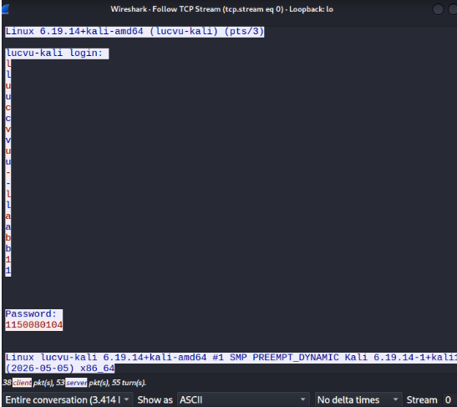
Với SSH, Wireshark vẫn bắt được các gói của phiên và thấy quá trình SYN → SYN-ACK → ACK, nhưng khi Follow - TCP Stream thì dữ liệu phiên đã được mã hóa và không đọc được như Telnet.
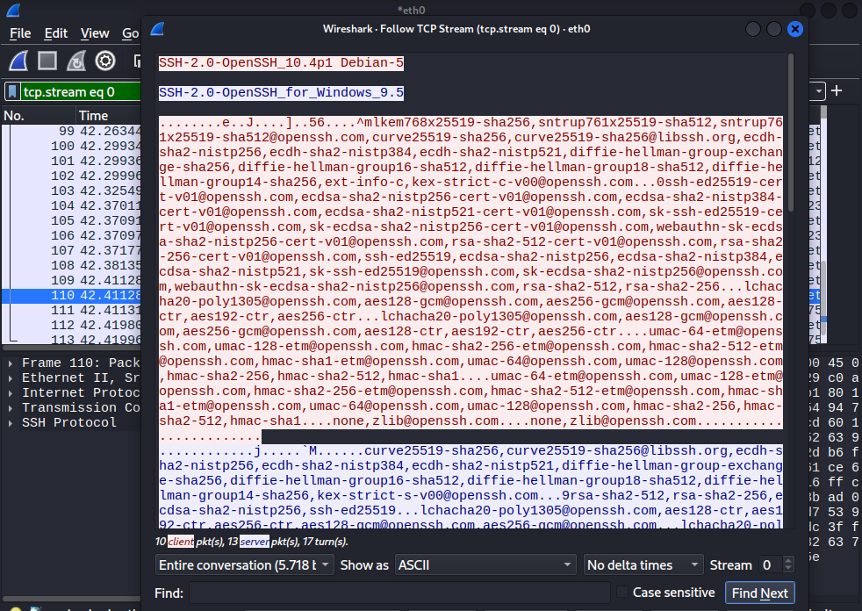
6. Tại sao việc sử dụng mật khẩu dài và phức tạp không khắc phục được điểm yếu bảo mật của Telnet? Giải thích dựa trên kết quả thực nghiệm.
Vì điểm yếu chính của Telnet là kênh truyền không được mã hóa, không phải chỉ do mật khẩu yếu. Trong bài thực hành, dù đăng nhập bằng mật khẩu đã đặt, Wireshark vẫn quan sát được username và password dưới dạng plaintext. Vì vậy mật khẩu càng phức tạp thì vẫn có thể bị lấy trực tiếp khi kẻ tấn công bắt được lưu lượng.
7. Khi sử dụng SSH, Wireshark vẫn quan sát được những thông tin nào mặc dù nội dung phiên đã được mã hóa? Những metadata này có thể tạo ra rủi ro bảo mật nào?
Wireshark vẫn quan sát được metadata như địa chỉ IP nguồn/đích, port 22, thời gian kết nối, kích thước và số lượng gói tin, cùng quá trình TCP handshake. Các thông tin này có thể giúp suy đoán máy nào đang giao tiếp, thời điểm hoạt động và mức độ sử dụng dịch vụ. Tuy nhiên metadata này không cho phép đọc trực tiếp nội dung phiên SSH như Telnet.
8. Trong lần đầu kết nối SSH, PuTTY yêu cầu xác nhận host-key fingerprint. Host key có vai trò gì? Điều gì có thể xảy ra nếu người dùng chấp nhận host key mà không kiểm tra?
Host key dùng để nhận diện máy chủ SSH và giúp client phát hiện máy chủ có đúng là máy mình dự định kết nối hay không. Nếu người dùng chấp nhận host key giả mà không kiểm tra fingerprint, có thể bị tấn công Man-in-the-Middle. Khi đó kẻ tấn công có thể đứng giữa và giả mạo máy chủ để đánh cắp thông tin xác thực hoặc dữ liệu.
9. Tại sao máy Attacker nằm cùng mạng với Client và Server chưa chắc bắt được toàn bộ lưu lượng unicast giữa hai máy? Trong thực tế cần điều kiện hoặc kỹ thuật nào để quan sát được lưu lượng này?
Cùng mạng không có nghĩa là máy Attacker sẽ tự động nhận được mọi gói unicast. Với mạng chuyển mạch, switch thường chỉ chuyển frame đến đúng cổng của máy đích. Để quan sát lưu lượng cần có điều kiện hoặc kỹ thuật phù hợp như port mirroring/SPAN trên switch, network TAP, hoặc trong một số tình huống có thể dùng ARP spoofing/Man-in-the-Middle. Các kỹ thuật này phải được thực hiện trong môi trường được phép.
10. Ngoài username/password, SSH còn hỗ trợ phương thức xác thực nào an toàn hơn? Hãy trình bày nguyên lý của public-key authentication và giải thích ưu điểm của nó so với xác thực bằng mật khẩu.
SSH hỗ trợ public-key authentication. Client tạo một cặp khóa gồm private key và public key. Public key được lưu trên server, còn private key phải được giữ bí mật ở client. Khi đăng nhập, client dùng private key để chứng minh quyền sở hữu tương ứng với public key mà server đã lưu.
Ưu điểm là private key không cần gửi qua mạng như mật khẩu, khó bị đoán hoặc brute-force theo cách thông thường nếu khóa đủ mạnh. Private key cũng có thể được bảo vệ thêm bằng passphrase.
11. Nếu phải triển khai dịch vụ quản trị từ xa cho một máy chủ trong hệ thống thực tế, hãy đề xuất ít nhất ba biện pháp hardening cho SSH và giải thích mục đích bảo mật của từng biện pháp.
• Ưu tiên public-key authentication và hạn chế hoặc tắt đăng nhập bằng password: giảm nguy cơ brute-force và lộ mật khẩu.
• Tắt đăng nhập trực tiếp bằng tài khoản root: hạn chế hậu quả nếu thông tin xác thực bị lộ.
• Giới hạn IP/mạng được phép truy cập SSH bằng firewall hoặc VPN: giảm bề mặt tấn công.
• Có thể đổi port SSH để giảm lượng scan tự động, nhưng đây chỉ là biện pháp phụ, không thay thế firewall và xác thực mạnh.
• Cập nhật OpenSSH và hệ điều hành thường xuyên: khắc phục các lỗ hổng bảo mật đã được công bố.

